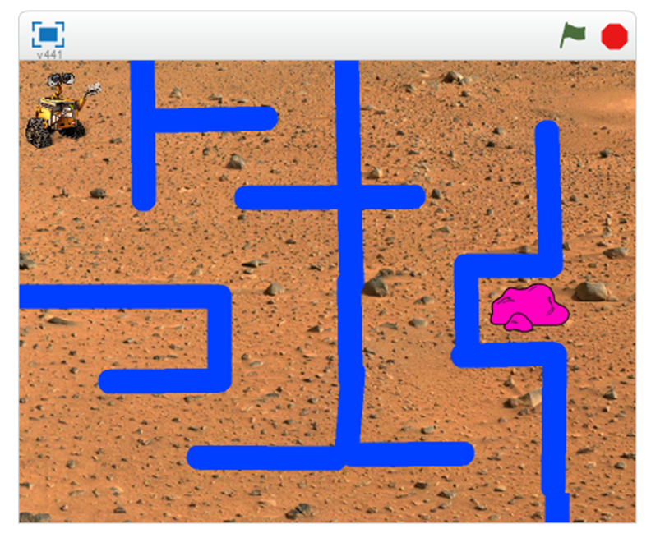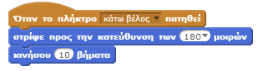

**ΒΑΣΙΚΟ ΣΕΝΑΡΙΟ**

* Βάλτε ήχους, εφέ κ.τ.λ.
* Προσθέστε χρονομέτρηση
* Προσθέστε αρχικές οδηγίες
* Προσθέστε εφέ-σελίδες νίκης και ήττας
* Τοποθετήστε στο λαβύρινθο αντικείμενα που προσφέρουν προστασία για κάποιο χρόνο

**ΕΠΙΠΛΕΟΝ ΙΔΕΕΣ**

**ΠΙΘΑΝΩΣ ΧΡΗΣΙΜΑ ΜΠΛΟΚ**

* Ρυθμίστε το ρομπότ να μετακινείται με τα βελάκια
* Ο παίκτης κερδίζει αν φτάσει στο πέτρωμα
* Χάνει αν ακουμπήσει σε τοίχο

Παιχνίδι

Πλανητολαβύρινθος

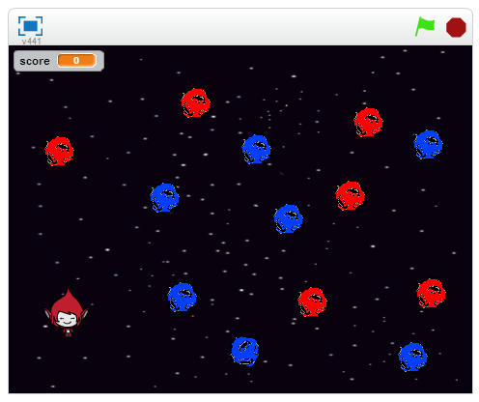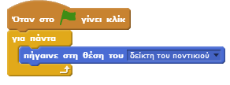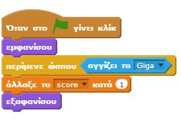

**ΒΑΣΙΚΟ ΣΕΝΑΡΙΟ**

**ΠΙΘΑΝΩΣ ΧΡΗΣΙΜΑ ΜΠΛΟΚ**

**ΕΠΙΠΛΕΟΝ ΙΔΕΕΣ**

* Βάλτε ήχους, εφέ κ.τ.λ.
* Προσθέστε χρονομέτρηση
* Προσθέστε αρχικές οδηγίες
* Προσθέστε αποτέλεσμα-σελίδα τελικού σκορ
* Πετρώματα σε τυχαίες θέσεις με τυχαίο μέγεθος
* Σκορ ανάλογα με το μέγεθος του πετρώματος
* Ελαφρώς κινούμενα πετρώματα
* Χρησιμοποιήστε το ποντίκι ώστε η Giga να κινηθεί ανάμεσα από τους αστεροειδής
* Όταν μαζεύετε μπλε κερδίζετε πόντους ενώ όταν μαζεύετε κόκκινους χάνετε

Παιχνίδι

Πετροσυλλογή

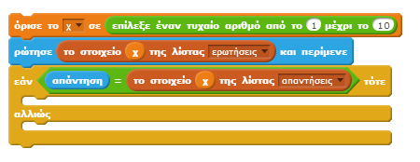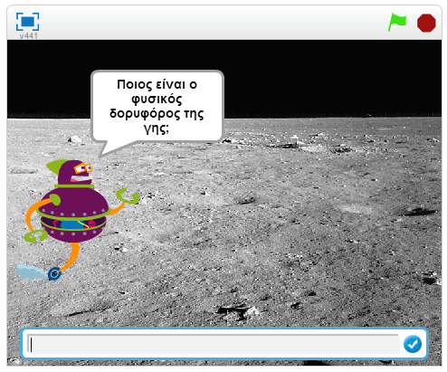

* Δημιουργήστε και δεύτερη λίστα απαντήσεων (π.χ. σελήνη αλλά και φεγγάρι)
* Προσθέστε χρονομέτρηση
* Προσθέστε αποτέλεσμα-σελίδα τελικού σκορ
* Προσθέστε δεύτερη ευκαιρία
* Ερωτήσεις με διαφορετικά επίπεδα δυσκολίας που θα δίνουν διαφορετικό σκορ

**ΒΑΣΙΚΟ ΣΕΝΑΡΙΟ**

**ΠΙΘΑΝΩΣ ΧΡΗΣΙΜΑ ΜΠΛΟΚ**

**ΕΠΙΠΛΕΟΝ ΙΔΕΕΣ**

* Δημιουργήστε μια λίστα με ερωτήσεις και απαντήσεις
* Κάντε μερικές τυχαίες ερωτήσεις στον χρήστη και μετρήστε τις σωστές απαντήσεις

Παιχνίδι

Αστρογνώσεις

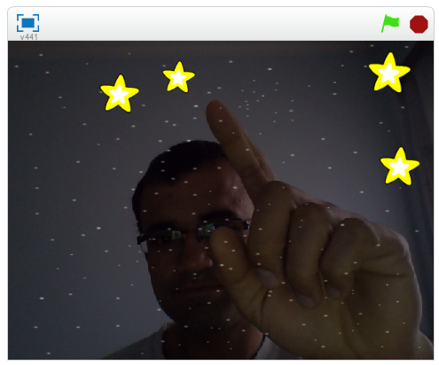

* Βελτιώστε το έργο «Ένα Παιδί Μετράει τα Άστρα» (<https://scratch.mit.edu/projects/89262559/>)
* Βάλτε έναν καλύτερο πανηγυρισμό για το τέλος
* Προειδοποίηση όταν τελειώνει ο χρόνος
* Άστρα που να λαμπυρίζουν
* Δημιουργείστε επίπεδα δυσκολίας με διαφορετικό αριθμό άστρων
* Αποτροπή συνεχόμενων μετρημάτων
* Εξασφαλίστε τα άστρα να απέχουν μεταξύ τους

Ανάμειξη

Ένα Παιδί Μετράει τα Άστρα

**ΒΑΣΙΚΟ ΣΕΝΑΡΙΟ**

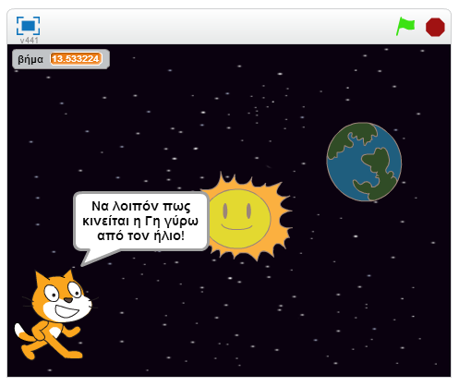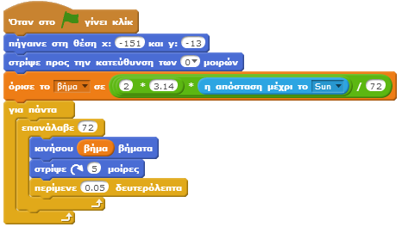

**ΠΙΘΑΝΩΣ ΧΡΗΣΙΜΑ ΜΠΛΟΚ**

**ΕΠΙΠΛΕΟΝ ΙΔΕΕΣ**

* Δημιουργήστε μια αλληλεπιδραστική παρουσίαση του ηλιακού συστήματος (ή του συστήματος ήλιου-γης-σελήνης)
* Περισσότερα εφέ
* Ερωτήσεις προς τον χρήστη
* Εξήγηση επιπλέον φαινομένων (π.χ. εποχές)

**ΒΑΣΙΚΟ ΣΕΝΑΡΙΟ**

Αλληλεπιδραστικό Ηλιακό Σύστημα

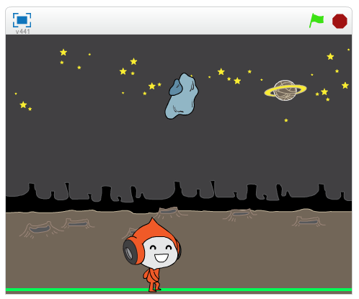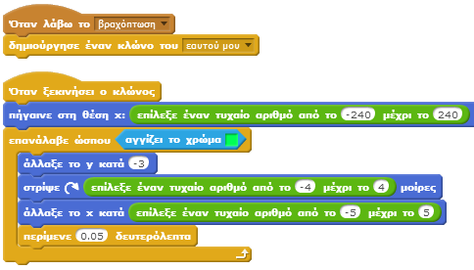

**ΒΑΣΙΚΟ ΣΕΝΑΡΙΟ**

* Ο παίχτης κινείται αριστερά-δεξιά με τα βελάκια
* Βράχοι πέφτουν από τον ουρανό
* Όταν ακουμπούν τον παίχτη χάνει
* Όταν φτάνουν στο έδαφος εξαφανίζονται

**ΠΙΘΑΝΩΣ ΧΡΗΣΙΜΑ ΜΠΛΟΚ**

**ΕΠΙΠΛΕΟΝ ΙΔΕΕΣ**

* Περισσότερα εφέ, ήχοι κ.τ.λ.
* Ξεκίνημα με τρεις ζωές
* Αύξηση της δυσκολίας (περισσότερη βαρύτητα) καθώς περνά ο χρόνος
* Μπόνους από τον ουρανό (π.χ. μηδέν βαρύτητα)
* Άλμα όταν πατάει space και οριζόντια κινούμενα αντικείμενα

Παιχνίδι

Πλανητικός Περίπατος

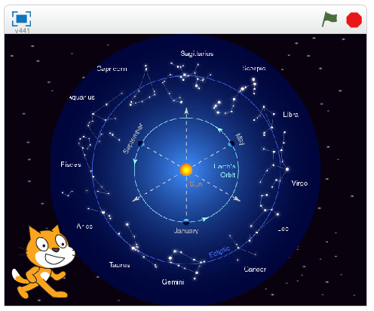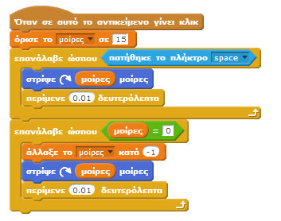

**ΒΑΣΙΚΟ ΣΕΝΑΡΙΟ**

* Κάνοντας κλικ στον χάρτη τον αστερισμών ξεκινάει να γυρνά
* Με το space η περιστροφή σταματά σιγά-σιγά
* Εμφανίζονται πληροφορίες για τον αστερισμό που βγήκε (σαν τροχός της τύχης)

Παιχνίδι Γνώσεων

Γυρίστε τον Γαλαξία με Ωτοστόπ

**ΠΙΘΑΝΩΣ ΧΡΗΣΙΜΑ ΜΠΛΟΚ**

**ΕΠΙΠΛΕΟΝ ΙΔΕΕΣ**

* Προσθήκη γραφικών, εφέ, ήχων κ.τ.λ.
* Πρώτες περιστροφές πολύ αργές και μετά πιο γρήγορες
* Περιστροφή ενός δαχτυλιδιού αντί για τον χάρτη
* Πρόκληση να πετύχει συγκεκριμένο αστερισμό και μέτρηση σκορ